GOLPE EN ROSTRO DE CHOFER AL EXTRAER MANGUEROTE DESDE CONEXIÓN TRASERA DE CAMIÓN DE VACÍO
Fecha del accidente  05/08/18 | Operadora y Lugar  VISTA OIL Q 12 POLYAR 311 | Alerta Nº 12/2018

A – Descripción del evento
Siendo las 18:00 el chofer Pablo Godoy se encontraba trasvasando lodo base agua desde las piletas del equipo hacia la pileta de proceso de Polyar. Al terminar de descargar el lodo desde el chupa Móvil M 07 b, procede a chupar el manguerote para que no quede cargado, y luego intenta retirarlo desde la válvula trasera del mencionado móvil. Hace fuerza para sacarlo y el manguerote estaba como "trabado", y al continuar haciendo fuerza, se desprende violentamente impactando en el rostro del mencionado chofer. Vale aclarar que cuando chupa el manguerote, cierra la válvula y descomprime el camión.

B – Causas Inmediatas
Falta de advertir / Intervenir
Falta de identificación de peligro / riesgo
Posición Incorrecta para la tarea

C - Causa Raíz
Falta de conocimiento: Falta de consciencia situacional

C – Lesiones al operario
Golpe en rostro – Traumatismo en rostro.

E – Acciones Correctivas:
Generar y difundir alerta de seguridad.
Chequear el estado de conexión – acople camión de vacío.
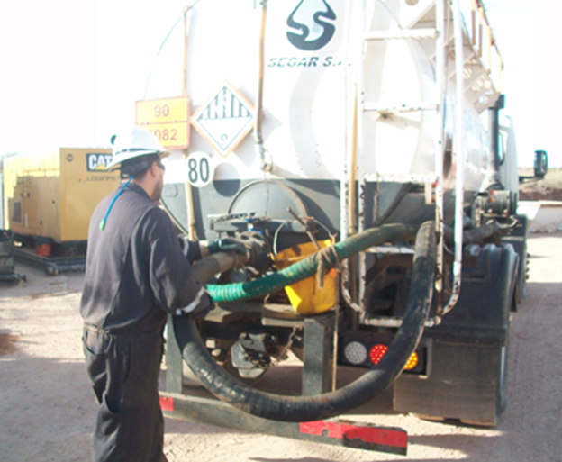
Recuerde: Antes de realizar cualquier tarea “ANALICE los RIESGOS" de esta manera evitaremos consecuencias negativas.

